Europa

PROGRAMMA
DI VIAGGIO

1º Giorno – VARSAVIA
Arrivo in hotel. Incontro con gli altri partecipanti e con la guida alle ore 19:00. Cena e pernottamento.

2º Giorno – VARSAVIA
Prima colazione. Incontro alle 09.00 ore, per una intensa visita guidata di Varsavia per l’intera giornata. Visiteremo il centro storico con la città Vecchia e la città Nuova, e i loro innumerevoli angoli e posti rappresentativi come l’animata Piazza del Mercato e l’imponente Palazzo della Cultura e della Scienza (legato del periodo comunista del dopo guerra). Si passerà per il Tratto Reale, signorile strada piena di edifici e palazzi storici, chiese ed altri monumenti. La città è stata distrutta durante la II Guerra Mondiale, ma ha recuperato una forma spettacolare diventando un caso unico tra le città Patrimonio dell’Unesco proprio per il valore dell’opera di restauro. Continueremo visitando il romantico parco monumentale de Lazienki dove si trova il monumento a Chopin ed il Palazzo sull’Acqua per poi concludere con la visita al Palazzo de Wilanow, residenza reale d’estate, chiamato “la Versailles polacca”. Cena e pernottamento.

3º Giorno – VARSAVIA – CZESTOCHOWA – CRACOVIA
Prima colazione. Partiremo per Czestochowa. Tempo libero per il pranzo. Visita di questo luogo di pellegrinaggio il più importante del Paese con la sua famosa Madonna Nera. Visita guidata del Santuario, del salone dei Cavalieri e delle diverse porte. Partenza direttamente per Cracovia. Cena e pernottamento.

4º Giorno – CRACOVIA – WIELICZKA – CRACOVIA
Prima colazione. Mattina dedicata alla più monumentale città del Paese e una delle poche risparmiata dalla distruzione della II guerra mondiale, che la rende di particolare interesse. È considerata patrimonio della Umanità dall’ Unesco. Visiteremo il cuore monumentale della città: la collina Wawel situata sul fiume Vistola, dove si trova l’omonimo Castello (che fu residenza reale), in stile rinascimentale; la cattedrale con la Cappella di Sigismondo, capolavoro rinascimentale, con la cupola realizzata dal Berrecci e l’opera funeraria dal Gucci. Attraverso la vivace piazza del Mercato, un vero museo; il Comune; la Chiesa di Santa Maria e i palazzi del centro storico. Ogni strada qui ci parla di storia Tempo libero per il pranzo. Nel pomeriggio escursione alla vicina Wieliczka per la visita alla storica miniera di salgemma, che presenta stanze decorate, cappelle e laghi sotterranei… un mondo

sotterraneo riconosciuto come Patrimonio della Umanità. Ritorno a Cracovia. Resto della giornata libera per godere di questa città sia passeggiando o semplicemente rilassandosi sorseggiando un caffè nella piazza del mercato ammirando le carrozze con i cavalli, ne avrete sicuramente un bel ricordo. Cena e pernottamento.

5º Giorno – CRACOVIA – AUSCHWITZ – CRACOVIA
Prima colazione. Oggi sarà una giornata dedicata a una delle pagine più sconvolgenti e nere della storia recente, l’Olocausto Ebraico. Inizieremo con la escursione ad Auschwitz e Birkenau, i campi di sterminio nazisti. In queste fabbriche di morte è impossibile non restare colpiti. Ritorno a Cracovia. Pranzo libero. Nell pomeriggio visiteremo il quartiere che ha ospitato una delle più grandi comunità ebraiche d’Europa: il Kazimierz, diventato molto famoso dopo il film Schindler’s List, oggi quartiere chic pieno di fascino. Pernottamento. Vi suggeriamo cenare in alcuni dei ristorantini caratteristici del centro storico a prezzi ancora molto convenienti.

6º Giorno – CRACOVIA
Prima colazione. Fine dei servizi.

LA QUOTA

Partenze 2025
minimo 2 pax

COMPRENDE
LA QUOTA
NON COMPRENDE

POLONIA ESSENZIAL
E
€ 890,00
- Viaggio aereo con volo di linea andata e ritorno, bagaglio incluso
- Accompagnatore solo in italiano
- 5 colazioni a buffet.
- 4 cene in albergo.
- Guide localI: intera giornata a Varsavia e
- Cracovia. Mezza giornata a Czestochowa.,
- Auschwitz, Wieliczka.

EXTRA

HIGHTLIGHTS
- Tasse aeroportuali € 129,00 da riconfermare al momento dell’emissione dei biglietti
- Bevande durante i pasti
- Facchinaggio, mance e spese personaIi
- Le mance e gli extra di carattere personale
- Trasferimento da e per aeroporto
- Assicurazione obbligatoria annullamento medico e bagaglio Euro 45,00
- Quanto non espressamente indicato alla voce “ la quota comprende”
- Supplemento Maggio € 40,00
- Supplemento singola € 255,00
- Pacchetto ingressi obbligatorio € 84 adulto € 79 bambino

RIDUZIONI &

SUPPLEMENTI

Maggio: 31 (sabato)
Giugno: 21 (sabato)
Luglio: 5, 12, 19, 26 (sabato)
Agosto: 2, 9, 16, 23 (sabato)

Per persona in camera doppia
6 giorni /5 notti
- Pacchetto ingressi obbligatorio
€ 84 adulto
€ 79 bambino
SUPPLEMENTI
- Supplemento Maggio € 40,00
- Supplemento singola € 255,00

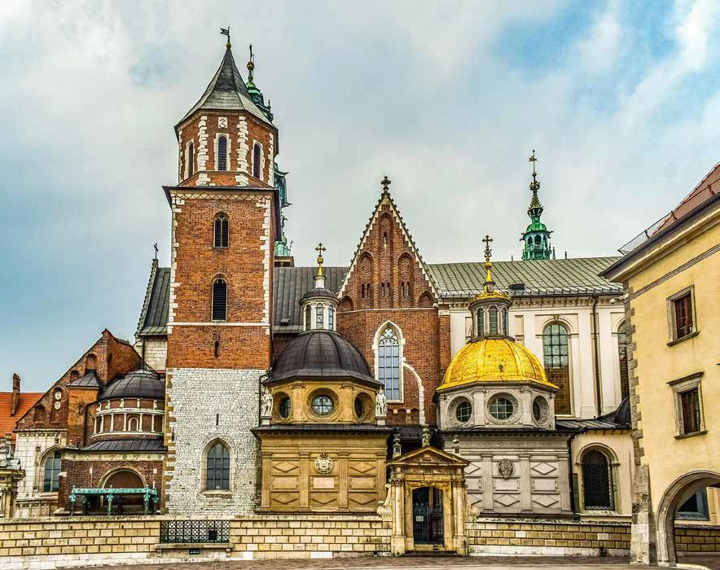

6 7

